Chémia okolo nás
Opakujeme:
Chémia je prírodná veda, ktorá skúma ___________a ich______________na iné _________.
ÚLOHA: Zakrúžkuj deje, ktoré sú chemickými dejmi: pílenie dreva, varenie obeda, topenie kocky ľadu, spaľovanie benzínu v motore auta, hnitie jablka, horenie dreva, rozstrihnutie papiera, horenie horčíkovej pásky, hrdzavenie
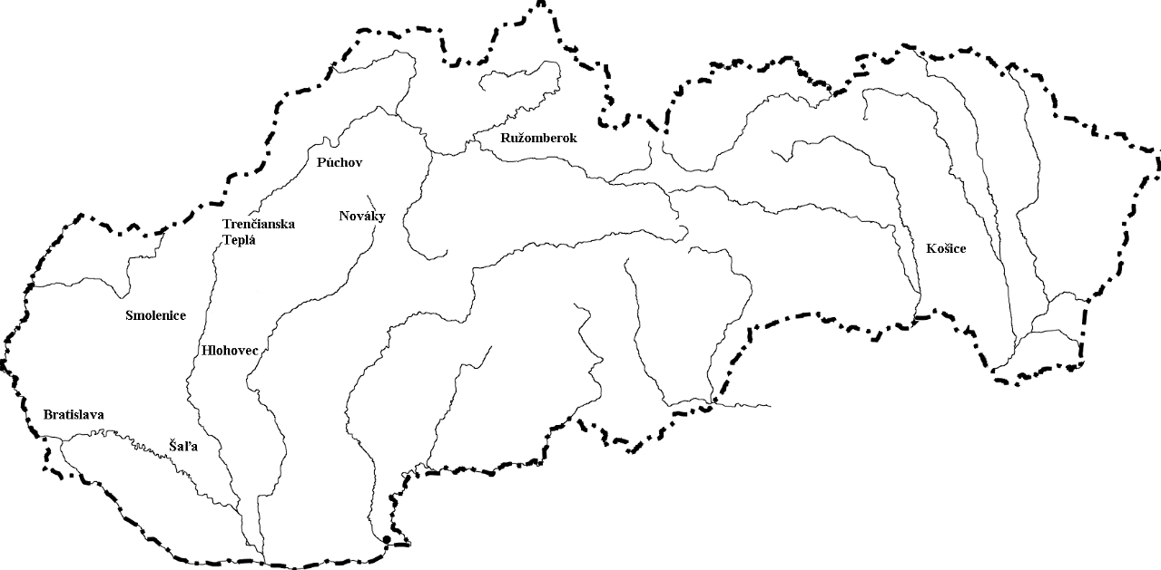
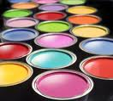

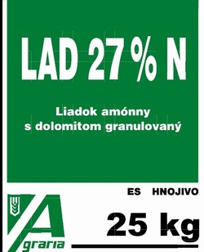
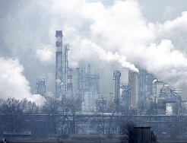
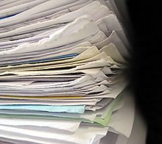
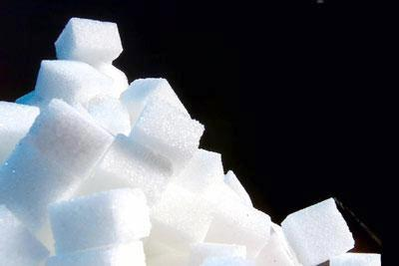
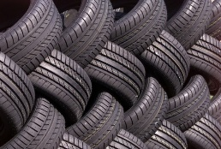
- Doplň do tabuľky, čo sa z čoho vyrába:
 | sa vyrába z/zo
Železo | →
Soľ | →
Papier | →
Vápno | →
Benzín | →
Kyslík a dusík | →
Vodík | →

 | sa vyrába/jú v/vo
Lieky | →
hnojivá | →
Papier | →
Farby a lepidlá | →
Železo a oceľ | →
pneumatiky | →
vápno | →
soľ | →

Závod na spracovanie ropy je v _________________________________.

Chémia okolo nás
Opakujeme:
Chémia je prírodná veda, ktorá skúma ___________a ich______________na iné _________.
ÚLOHA: Zakrúžkuj deje, ktoré sú chemickými dejmi: pílenie dreva, varenie obeda, topenie kocky ľadu, spaľovanie benzínu v motore auta, hnitie jablka, horenie dreva, rozstrihnutie papiera, horenie horčíkovej pásky, hrdzavenie








- Doplň do tabuľky, čo sa z čoho vyrába:
 | sa vyrába z/zo
Železo | →
Soľ | →
Papier | →
Vápno | →
Benzín | →
Kyslík a dusík | →
Vodík | →

 | sa vyrába/jú v/vo
Lieky | →
hnojivá | →
Papier | →
Farby a lepidlá | →
Železo a oceľ | →
pneumatiky | →
vápno | →
soľ | →

Závod na spracovanie ropy je v _________________________________.

